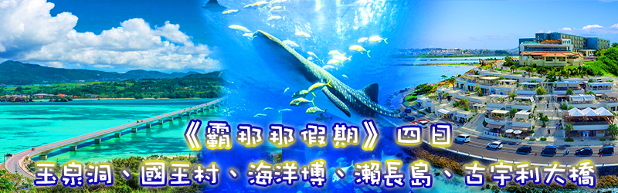

行程特色
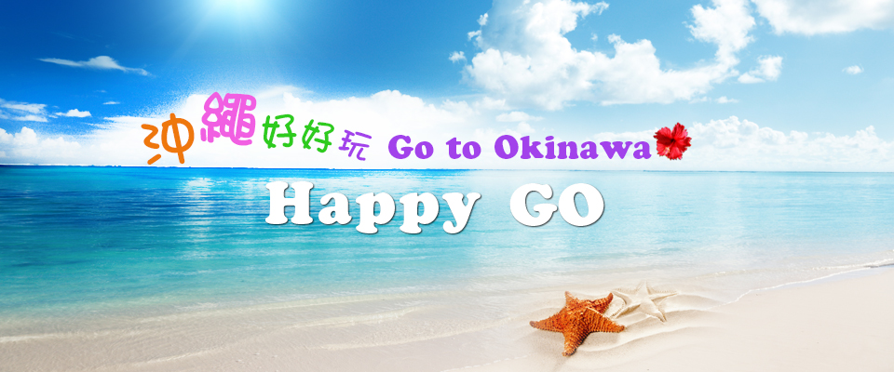

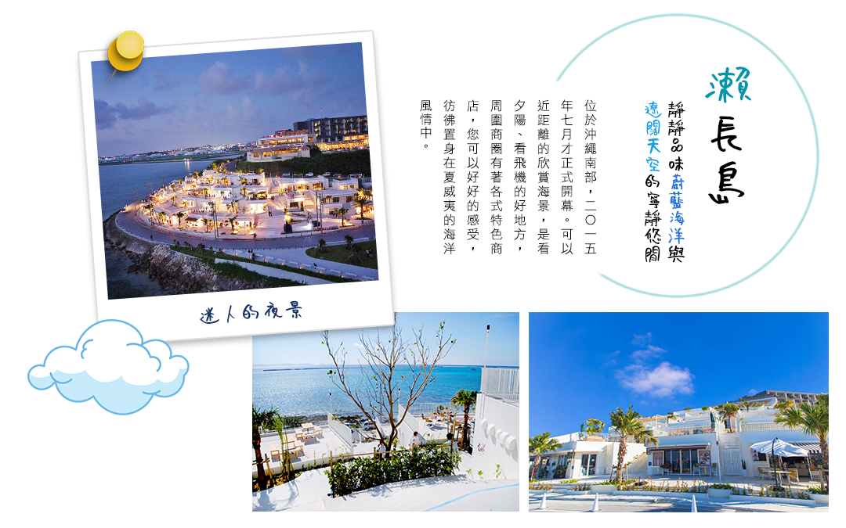

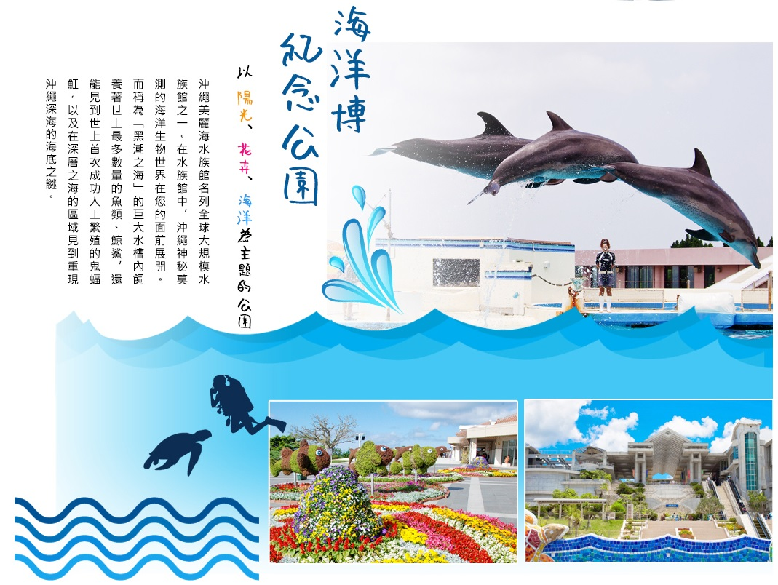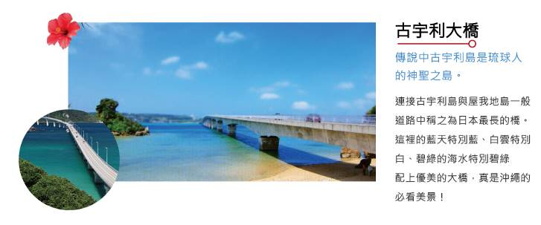
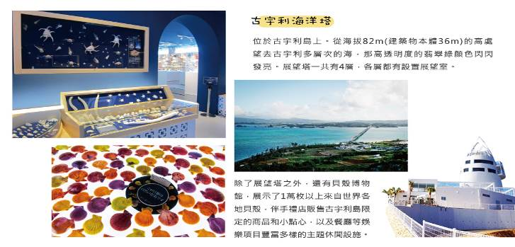

航班時刻

 | 航空公司 | 班機代號 | 起程地 | 抵達地 | 起程時間 | 抵達時間
第 一 天 | 台灣虎航 | IT 232 | 桃園 (TPE) | 那霸 (OKA) | 18：50 | 21：20
第 四 天 | 台灣虎航 | IT 233 | 那霸 (OKA) | 桃園 (TPE) | 22：10 | 22：45
(正確航班時間，以說明會為標準)
行程內容
第 1 天 桃園國際機場→那霸機場
今日集合於桃園國際機場，辦理出國手續後，即搭乘豪華客機飛往日本最南端－有日本夏威夷之稱的島嶼，琉球群島－沖繩。
抵達後先前往飯店辦理入住手續，養足精神，明日行程很精彩!
參考飯店：SUN PLAZA、GRANTIA NAHA、RAD PLANT、山之內、CHURA RYUKYU、NEW CENTURY、OROX HOTEL或同級
餐 食：早餐：X／午餐：X／晚餐：機上簡餐

第 2 天 海洋博公園(超大型美之海水族館、海豚表演秀、珊瑚七色海) - 古宇利大橋(海洋塔) - 免稅店
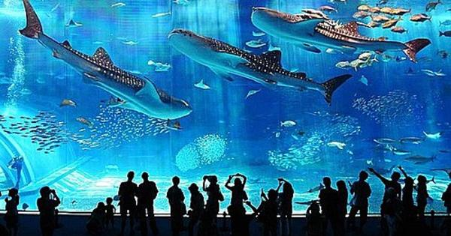
【海洋博公園】於2002年11/1全新開幕以”與琉球海洋有約”為主題，有3個主題水族箱：珊瑚礁之旅、黑潮之旅及深海之旅可以讓你全覽沖繩沿海的水中生物，其中最棒的東亞第一大水族箱─黑潮之旅。可以看到細長不超過手掌的條紋蝦魚和毛煙管魚、可長大至14公尺長的7公尺鯨鯊、世界最大的軟骨魚--鬼蝠魟、有著黑人厚唇的曲紋唇魚，也可以看到像貌醜惡的石頭魚、章魚、蝦子等等350種奇形怪狀、大大小小的海中生物，令人嘖嘖稱奇，這種滋味就等你來試試囉！另有【海牛館】、【海龜館】可參觀，並欣賞可愛的【海豚劇場】，絕對讓您在此渡過難忘的歡樂時光！
【古宇利大橋】傳說中古宇利島是琉球人的神聖之島。連接古宇利島與屋我地島，一般道路中稱之為日本最長的橋。連接今歸仁村的古宇利島和名護市的屋我地島，全長2,020m(主橋梁1,960m，延伸60m)的橋，日本最長的橋。這裡的藍天特別藍、白雲特別白、碧綠的海水特別碧綠，配上優美的大橋，真是沖繩的必看美景！
【古宇利海洋塔】位於古宇利島上。從海拔82m（建築物本體36m）的高處望去古宇利多層次的海，那高透明度的翡翠綠顏色閃閃發亮。展望塔一共有4層，各層都有設置展望室。除了展望塔之外，還有貝殼博物館，展示了1萬枚以上來自世界各地貝殼，伴手禮店販售古宇利島限定的商品和小點心，以及餐廳等娛樂項目豐富多樣的主題休閒設施。

餐 食：早餐：飯店內享用／午餐：海洋博景觀自助餐／晚餐：海鮮火鍋+豬肉吃到飽
參考飯店： SUN PLAZA、GRANTIA NAHA、RAD PLANT、山之內、CHURA RYUKYU、NEW CENTURY、OROX HOTEL或同級

第 3 天 全天自由活動(贈送單軌電車1日券)暢遊那霸市區
今日全日自由活動，您可以享受一個沒有MORNING CALL的早晨，或是自行搭乘單軌電車來個市區趴趴走。
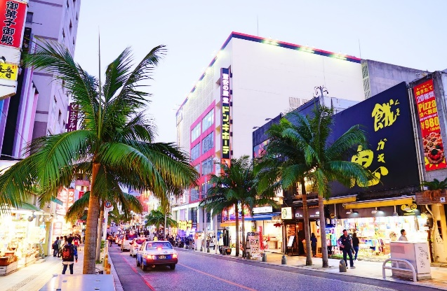
【國際通】融合了現代與懷舊風情的那霸著名鬧區，在這條全長近兩公里的主要道路上，兩側盡是個性商店和特色咖啡廳，百貨公司林立，藝品店、餐廳、百貨商場、時裝服飾店等鱗次櫛比，熱鬧的街道上盡是追求流行時尚的人潮，終日遊人不斷，充滿朝氣，為那霸市最為繁華的一條街。
【新都心】那霸市的新興區域，為全新開發的全球購物商業區，寬敞整齊的街道上滿是購物中心、電影院、3C家電、餐廳等各式種類齊全的新穎店鋪，展現了那霸時髦與嶄新的一面。不管是在台擁有超高人氣的「UNIQLO」還是「無印良品」，這裡應有盡有，各家品牌讓您一次購足、一次逛得夠！
【AEON娛樂購物中心】沖繩最大的購物商城，2015年全新開幕，位於沖繩中部，內含超過五百種以上的商家，您可在裡面悠閒的逛街，享受購物的時光，商家包括知名品牌G.A.P、UNIQLO、D.H.C…等。商城參考網址:http://okinawarycom-aeonmall.com/
【RYUBO百貨公司】沖繩的第一大百貨公司，以流行時尚服飾為主軸，亦有售日常用品、食品等。是併設有電影院、市民劇場、藝廊、餐廳、時裝店、雜貨店等林立。搭乘單軌電車縣廳前站就到囉！
餐 食：早餐：飯店內享用／午餐：方便遊玩敬請自理／晚餐：方便遊玩敬請自理
參考飯店：SUN PLAZA、GRANTIA NAHA、RAD PLANT、山之內、CHURA RYUKYU、NEW CENTURY、OROX HOTEL或同級

第 4 天 沖繩 - 玉泉洞~王國村~琉球大鼓表演 - 瀨長島UMIKAJI TERRACE→OUTLET MALL - 那霸機場 / 桃園國際機場
【玉泉洞】觀賞95萬支奇特變化萬千的鐘乳石、石筍，驚嘆大自然的巧手神工；接著觀摩琉球首里城的城下町—【王國村】見習琉球工藝、民藝、手藝各種傳統的藝能場、傳統老式的製陶瓷場、玻璃工廠、製酒場、製黑糖工廠、王朝時代的織布染布工廠、古代的琉球木屋、朝貢船、熱帶果樹園及觀賞【琉球傳統大鼓隊】，民俗豐年祭舞蹈表演。
【OUTLET暢貨中心】仿古代希臘建築方式建造的購物中心。聚集世界各地名牌上百餘種，其中還有日本首次上市之商品。此外，新增的休閒及娛樂設施等，是情侶、或是全家大小逛街之餘遊玩體驗，讓您在此愉快的空間裡獲得完全的身心解放。
【瀨長島UMIKAJI TERRACE】位於沖繩南部，2015年7月才正式開幕。可以近距離的欣賞海景，是看夕陽、看飛機的好地方，周圍商圈有著各式特色商店，您可以好好的感受，彷彿置身在夏威夷的海洋風情中。http://www.umikajiterrace.com
帶著滿滿的回憶回到溫暖的家。
餐 食：早餐：飯店內享用／午餐：手打麵+豬排套餐／晚餐：沖繩菜園自助餐或琉球料理套餐
參考飯店：溫暖的家
(以上行程供參考.本公司保有依飯店及交通調整行程及飯店入住先後順序之權利)

行程備註
- 團費不含：
- 導遊、領隊、司機小費 (建議每天新台幣300元/人)
- 行程表上未表明之各項開支，自選建議行程交通及應付費用。
- 純係私人之消費：如行李超重費、飲料酒類、洗衣、電話、電報及私人交通費。
- 成團人數：10人以上可成團，未滿16人則不派領隊。
- 本行程餐廳將視餐廳公休日將略有調動，用餐時間依實際行程安排做調整，造成不便之處，敬請原諒。
- 本行程內容於印製前已致力提供正確無誤資料，對於因臨時變動而不及通知之處，請參考行前說明會資料內所附之正確行程。
- 為了本次各位貴賓行程愉快順利，旅遊行程住宿及旅遊點儘量忠於原行程，有時會因飯店確認行程前後更動或互換觀光點，若遇特殊情況或其他不可抗拒之因素以及船、交通阻塞、觀光點休假，本公司保有變更班機、行程及同等飯店之權利與義務，不便之處，尚祈見諒！
- 沖繩當地觀光團人數若一車不足未達25人一台車，在當地將都會合團同車觀光情形，請多包含！
- 沖繩飯店於團體訂房遇單男或單女時會以三人房作業，如貴賓為單人報名時，若無法覓得合住的同性旅客，則需另補單人房差額，敬請見諒！最後，敬祝各位貴賓本次旅途愉快！

